Урок формирования новых знаний и умений

**по физической географии России в 8 классе.**

**Тема: Русская (Восточно-Европейская) равнина; географическое положение и особенности природы.**

**Цели**:

1. Актуализировать знания учащихся о роли рельефа и географического положения в формировании ландшафтов.

2. Продолжить формирование умений выявлять географические связи методом наложения тематических карт, текстом учебника, работы на контурных картах.

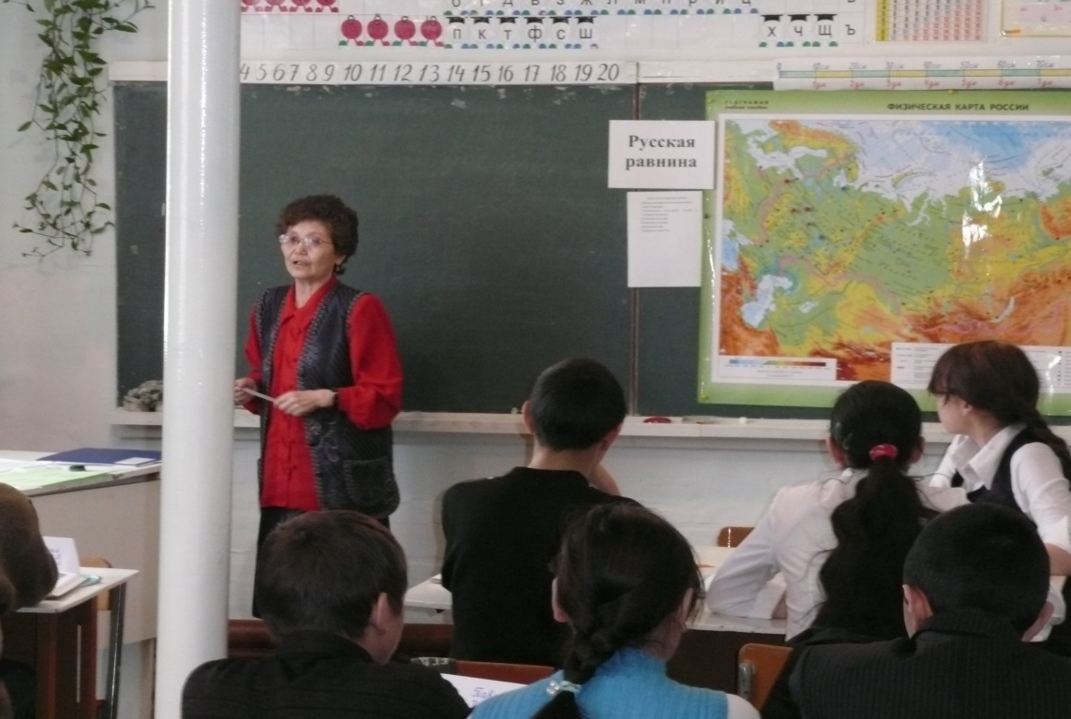

3. Сформировать представление о Русской равнине как земле, на которой развивались основные события многовековой истории России.

**Средства обучения:** Физическая карта России, тектоническая карта, атласы, контурные карты, учебники, иллюстрации природы равнины, проекты, карточки-задания.

**Тип урока**: урок открытия новых знаний и умений с элементами проектной и исследовательской деятельности.

**Опорные знания и умения:**

Крупные формы рельефа России и закономерности их размещения. Строение земной коры, платформы. Типы климата. Умение анализировать и сопоставлять карты разного масштаба и содержания.

**Ход урока:**

*1.* ***Актуализация знаний и постановка проблемы:***

**Вступительная беседа. Слово учителя.**

- Мы только что завершили изучение зональных природных комплексов. Равнины и горы – это самые крупные различия не только в рельефе, но и во всем облике территории, природе, в жизни людей. Эти территории особые природные районы. Они индивидуальны, неповторимы, единственны и прекрасны каждый по-своему. Каждый природный район имеет свои особенности. В жизни мы наблюдаем, как отличаются южане от северян, сибиряк от волжанина.

- Почему так происходит? Как образуются природные районы? Каковы особенности природы в них? Как они влияют на человека? Зачем нам нужны знания о природных районах? Все это мы поймем ,начиная с этого урока.

- Самая большая площадь покровного оледенения в четвертичный период, развитые ледниковые формы рельефа. Самые большие ледниковые озера нашей страны расположены здесь. Самый полный набор природных зон от тундры до пустынь умеренного пояса. Самая освоенная человеком территория России. Проживает более 50% населения страны. Самое большое число заповедников России расположены здесь.

- Скажите пожалуйста, о каком природном районе говорится в этом описании? Какой природный район мы начнем изучать сегодня на уроке? (Восточно-Европейскую равнину).

- Почему равнину называют Русской? (Потому что на этой земле испокон веков жили русские).

* Почему равнину называют Восточно-Европейской? (Потому что равнина находится на востоке Европы).
* Да, Русская равнина. Это первый крупный природный район, с которого мы начнем эту тему. Как мы будем изучать этот природный район? С чего начнем?(Учащиеся высказывают свои версии изучения района, опираясь на знания, полученные в 6, 7 классах при изучении природных комплексов. Учитель на доску вывешивает план изучения природного района).

1.Физико-географическое положение района.

2.Образ территории.

3.Тектоническое, геологическое строение и полезные ископаемые.

4.Особенности рельефа.

5.Особенности климата.

6.Внутренние воды.

7.Природные комплексы.

***2.Открытие нового знания.***

* С целью полного изучения этого природного района проведем групповую работу.

(класс делится на 4 разноуровневые группы)

1 группа – Емельянов Арсен, Габышева Ньургуяна, Пшенников Родомир.

2 группа- Сотникова Вика, Емельянов Семен, Иванова Катя.

3 группа – Павлов Юра, Нохтуев Коля, Корнилова Лиза.

4 группа – Самсонова Саша, Килясов Афоня, Торговкин Кеша.

- Все природные районы начинаются с изучения географического положения.

**Задание:** С помощью текста учебника и карт атласа определить особенности географического положения Восточно-Европейской равнины. Какой вывод можно сделать?

**Задание 1 группе**: Внимательно посмотрите физическую карту России и определите, в какой части страны расположен регион? Покажите на настенной карте.(*Занимает почти всю западную, европейскую часть России. Она простирается от побережий Баренцева и Белого морей на севере до Азовского и Каспийского морей на юге; от западных границ страны до Уральских гор. Протяженность с С на Ю более 2500 км. площадь около 3 млн кв.км.)*

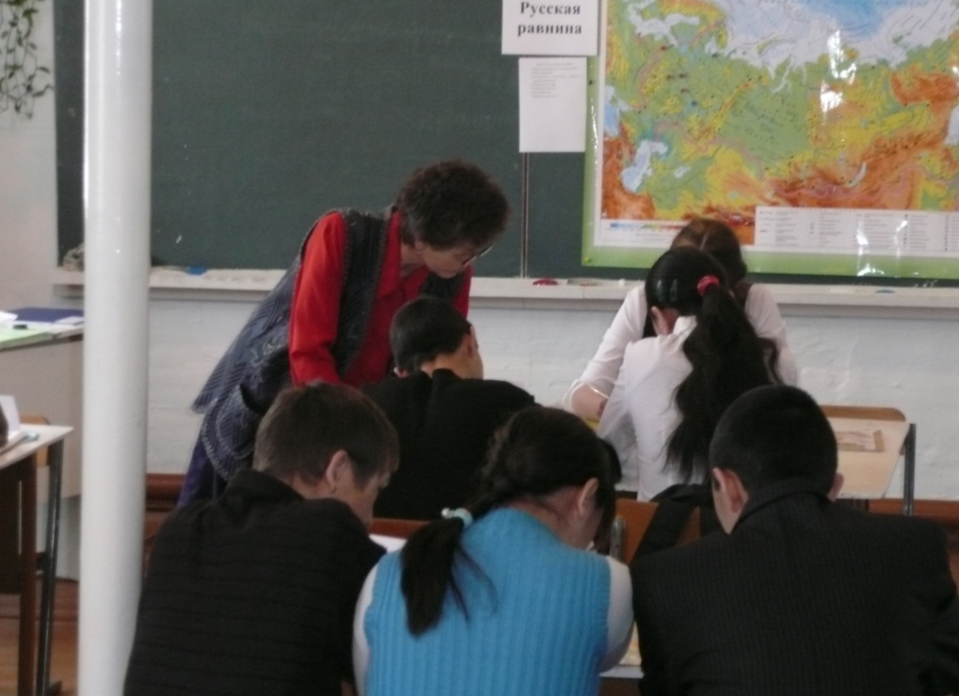

**Работа в группах.**

**Задание 2 группе:** Внимательно посмотрите на физическую карту России и определите, в каких широтах находится основная территория русской равнины, определите географические координаты крайних точек на севере и юге. Покажите на карте крайние точки и скажите координаты*.(Основная часть территории расположена в 50 – 60 широтах. Сев.м.Флигели81с.ш. на острове Рудольфа, Южная - г.Базардюзю 41 с.ш.)*

**Задание 3 группе:**  Внимательно посмотрите на физическую карту России и определите какими морями омывается природный район и покажите на карте. *(Омывается на севере морями Северного Ледовитого океана и на западе морями Атлантического океана).*

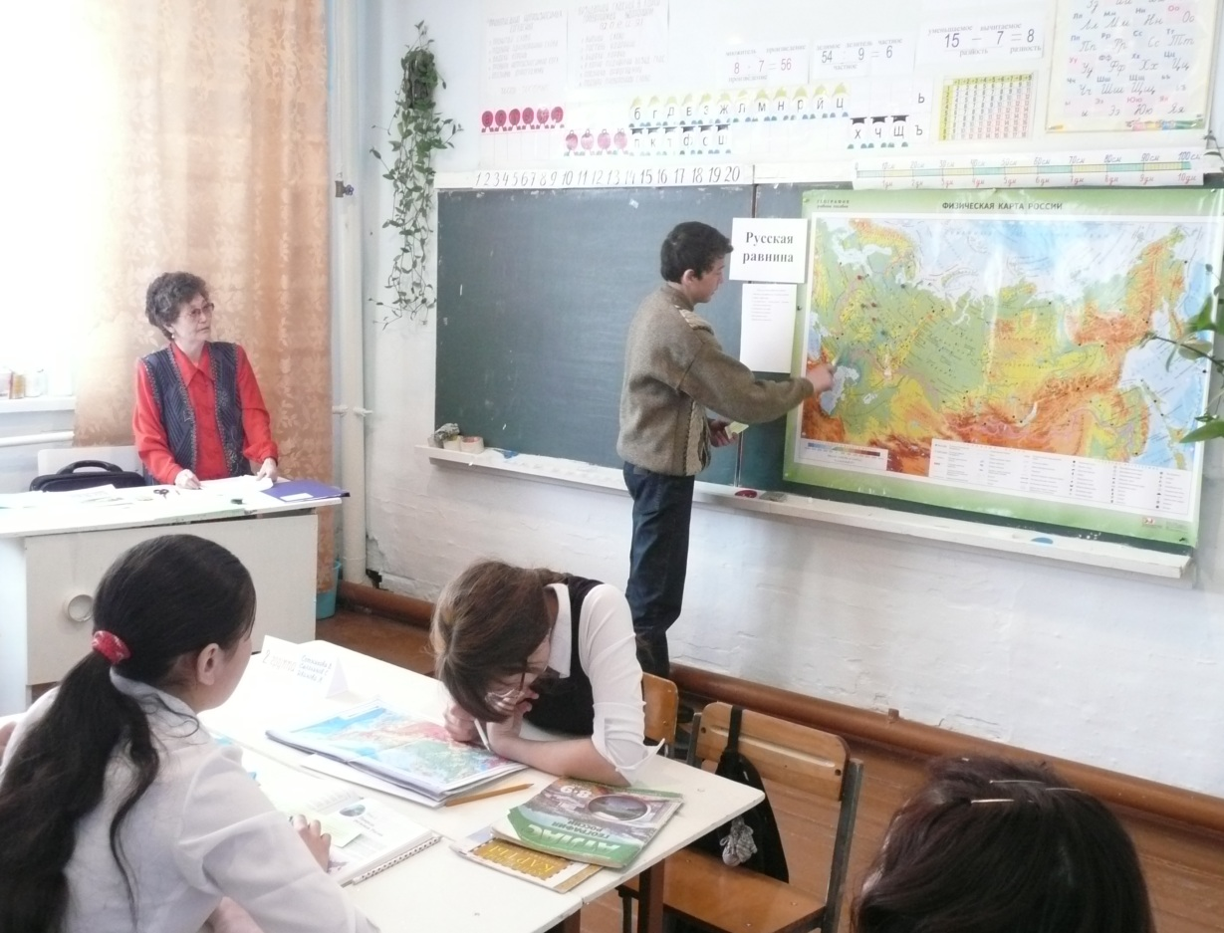

**Емельянов Арсен работает у карты.**

**Задание 4 группе:** С какими другими регионами граничит природный район? Покажите на карте. *(Восточно- Европейская равнина на востоке граничит с Уралом, на юге с Северным Кавказом. Большая часть равнины лежит на территории России).*

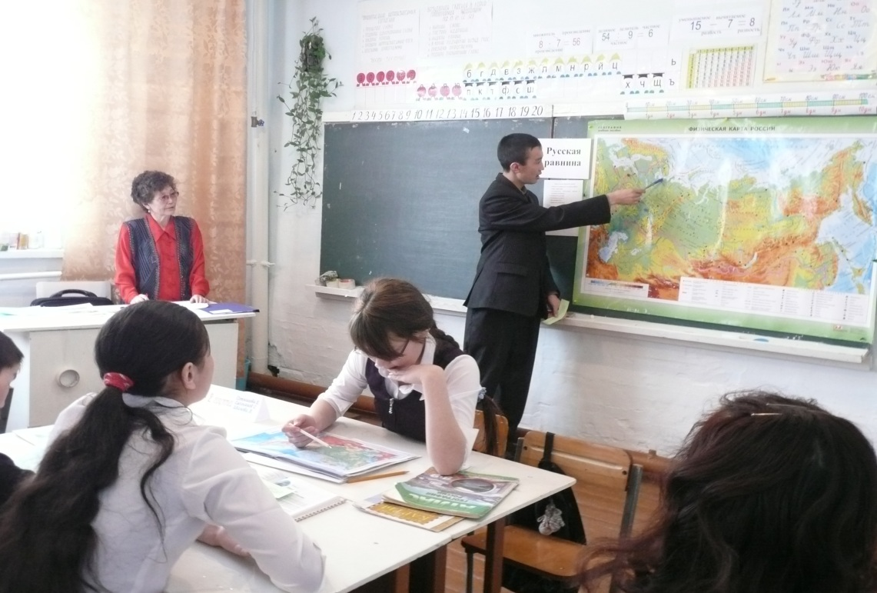

**На карте показывает Павлов Юра.**

**Слово учителя об образе территории.**  Русская равнина – это не только богатая ресурсами земля, это земля на которой происходили основные события более чем тысячелетней истории прежней Руси и ссоздания образа территории вам были даны проектные работы. Сейчас каждая группа отчитается о проделанной работе.

***3. Защита проектов:***

**1 группа:** Какие исторические события важные для становления Российского государства происходили на территории Русской равнины*?(Ребята рассказывают о битве с татаро-монголами, тевтонских рыцарей, битве с Наполеоном, с ордой гитлеровцев. Рассказывают о природно-исторических святынях русской боевой Славы – Чудском озере, Куликово, Бородинском и Прохоровском полях).*

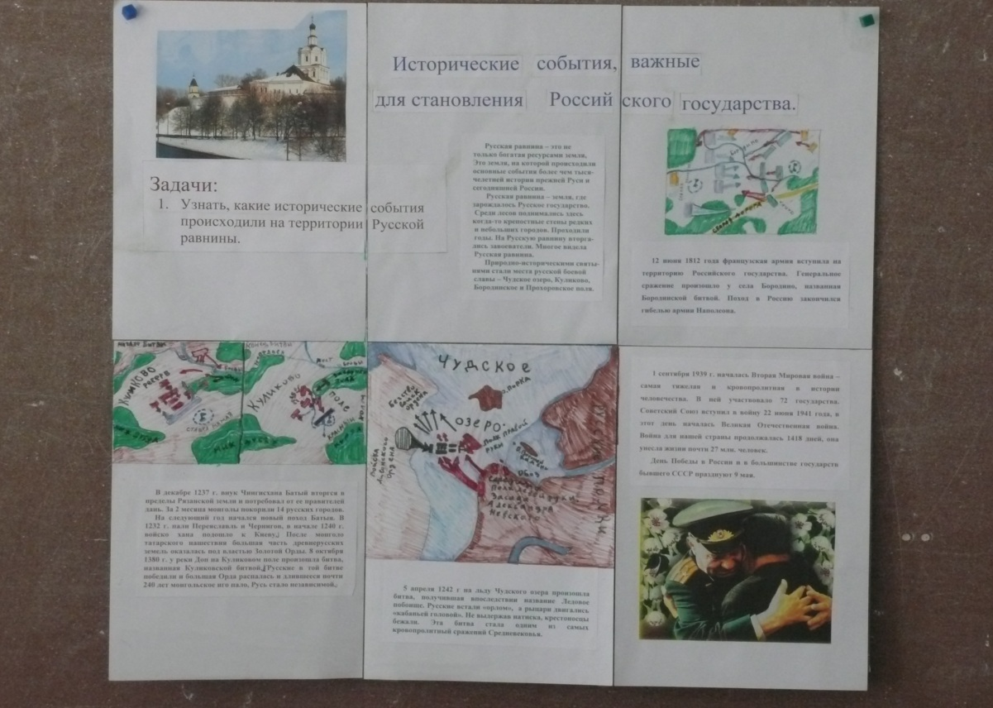

**Проект 1 группы.**

**4 группа:**  Для каких исполинов отечественной культуры Русская равнина является источником вдохновения в творчестве? *(Рассказывают о писателях и поэтах А.С. Пушкине, Н.В. Гоголе, М.Ю. Лермонтове, С.А. Есенине, Л.Н. Толстом, И.С. Тургеневе, читают стихи. Рассказывают о художниках И.И. Левитане и В.Д Поленове, показывают пейзажи Русской равнины, рассказывают о композиторах А.П. Бородин, М.П. Мусоргский, Н.А. Римский-Корсаков, П.И. Чайковском, об их музыкальных произведениях).*

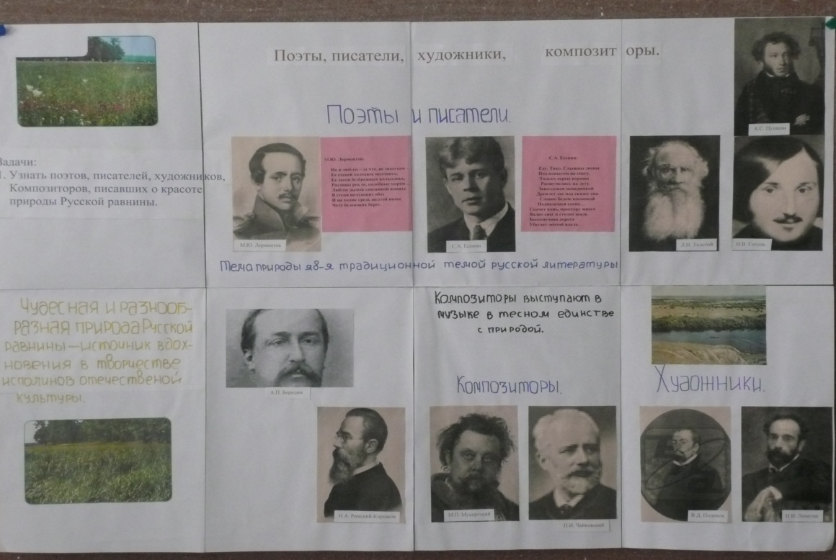

**Проект 4 группы.**

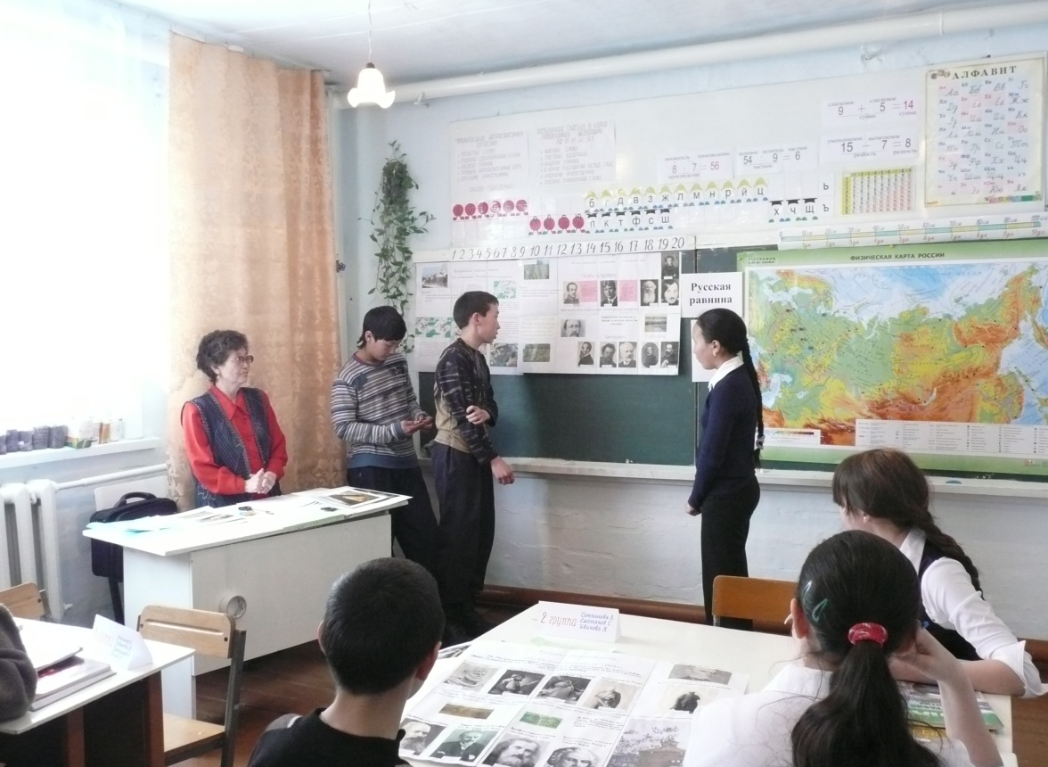

**Идет защита проекта 4 группы.**

**2 группа.** Русские землепроходцы, отправившиеся в далекие края именно из Русской равнины, естествоиспытатели и географы, для которых Русская равнина служила природной лабораторией. *(М.В. Ломоносов, В.В. Докучаев, Д.И. Менделеев, В.И. Вернадский, Л.С. Берг и др.).*

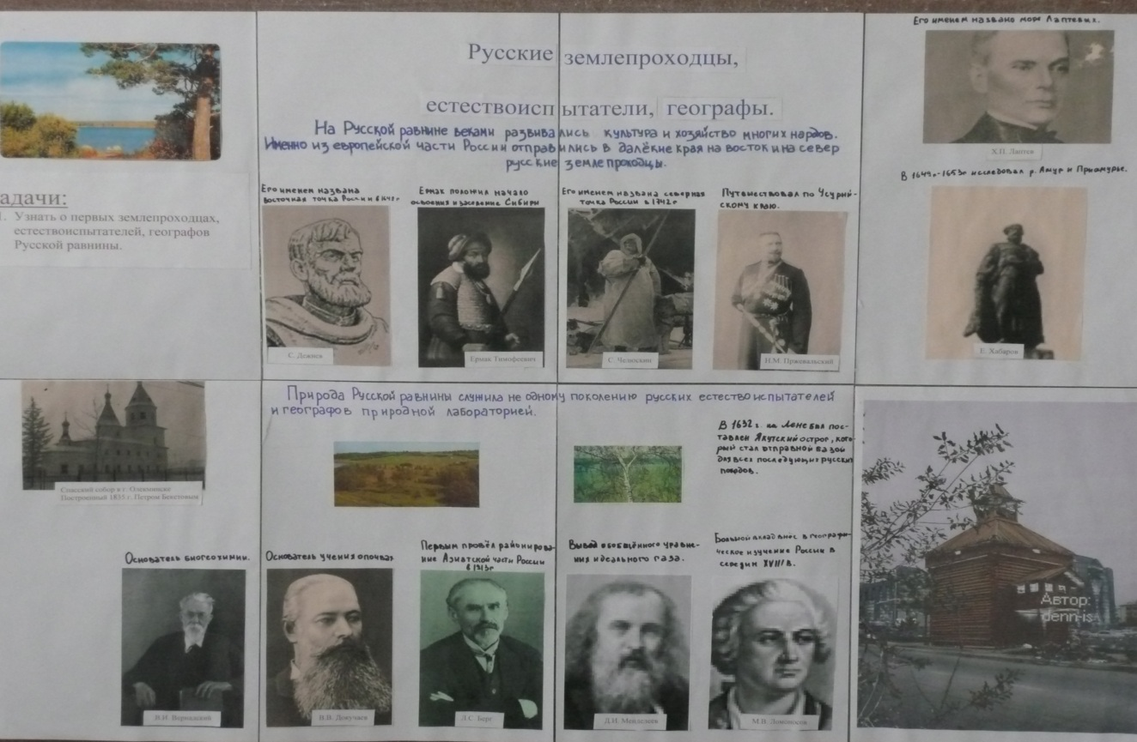

**Проект 2 группы.**

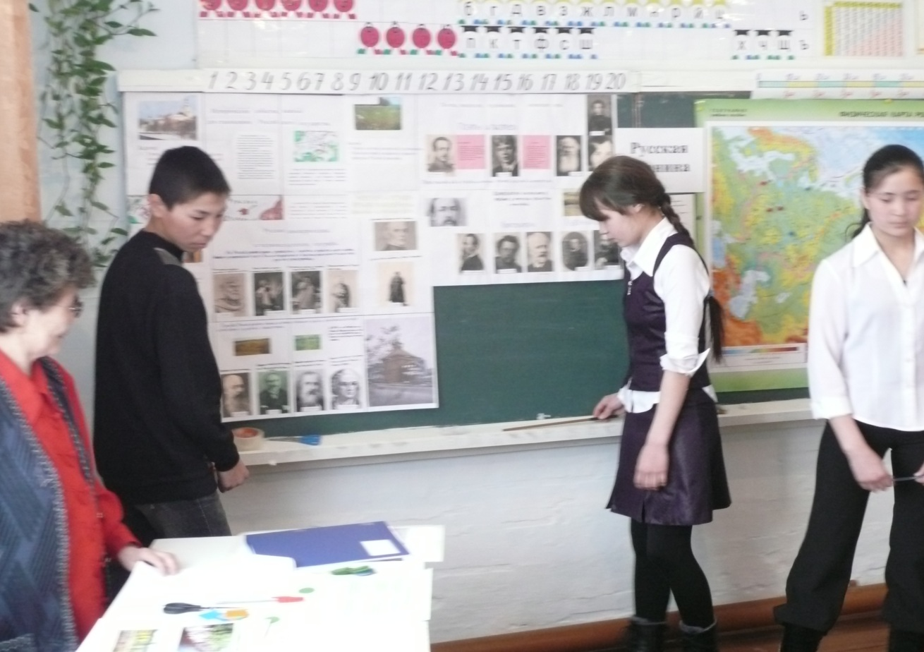

**2 группа защищает свой проект.**

**3 группа:** Древние и славные города Русской равнины *(Древние города Псков и Великий Новгород сыграли огромную роль в формировании русской национальной культуры. Здесь впервые на Руси возникло летописание (Х1 – Х11 вв.). Новгородскую – псковскую архитектуру отличали лаконичность, монументальность, благородство линий. В ХУ1 – ХУ11 вв. культурный расцвет переживают Архангельск, Вологда, Великий Устюг. Сразу после своего возникновения главным очагом культуры стали Петербург, Москва, Казань, Владимир, Ярославль, Рязань).*

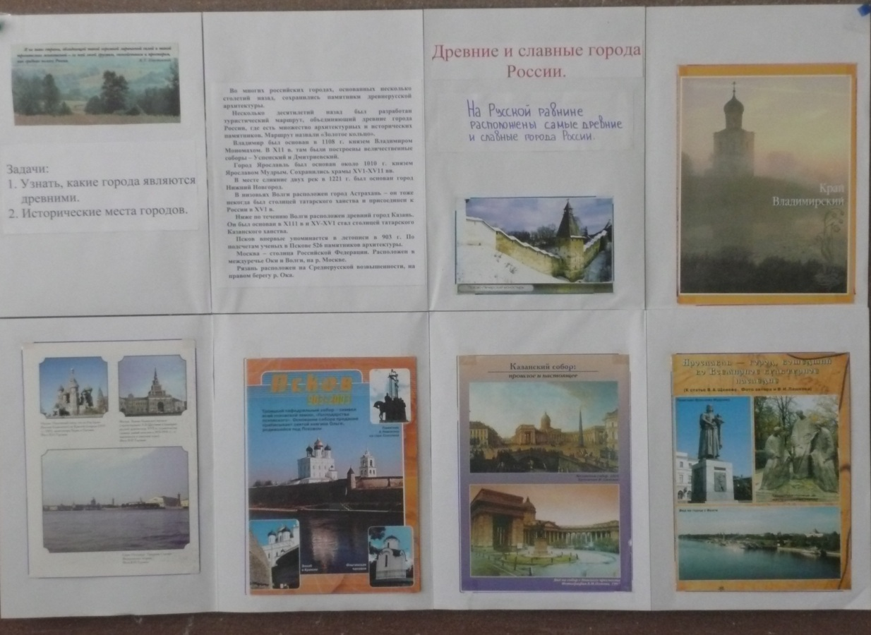

**Проект 3 группы.**

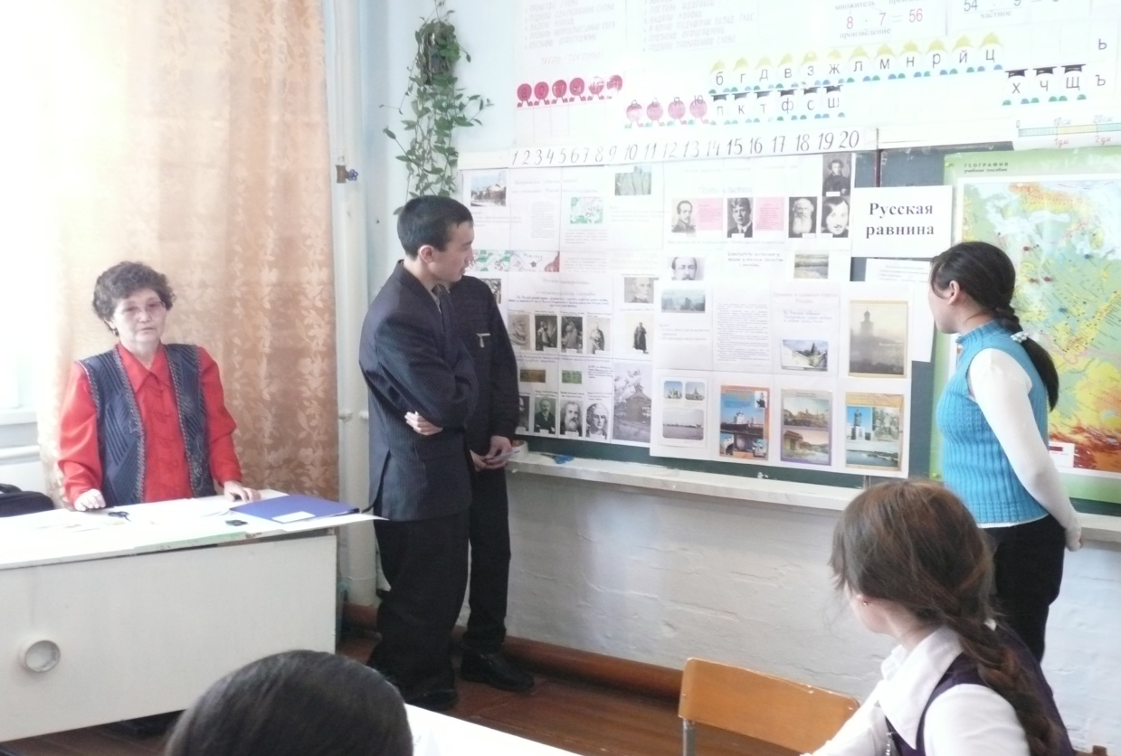

**3 группа защищает свой проект.**

**Слово учителя.** Русская равнина – земля, где зарождалось Русское государство. Среди лесов поднимались здесь когда-то крепостные стены редких и небольших городов. Проходили годы. На Русскую равнину вторгались завоеватели. Много видела Русская равнина. Многие писатели обращались к ней, многие художники изображали ее красоту на холстах. А поэты посвящали ей строки:

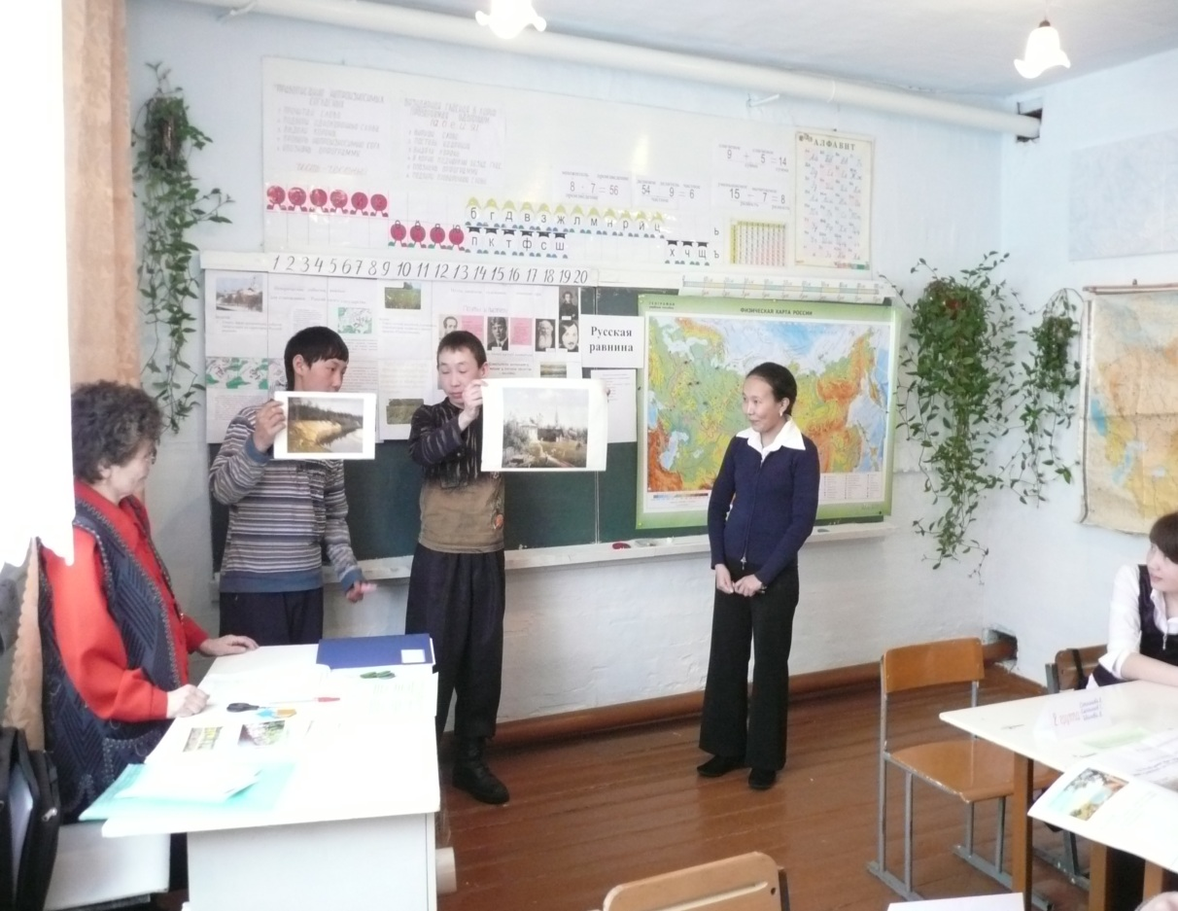

М.Ю. Лермонтов: С.А. Есенин:

(стихотворение читает Торговкин Кеша) (стихотворение читает Килясов А.)

Но я люблю – за что, не знаю сам – Еду. Тихо. Слышны звоны

Ее степей холодное молчанье, Под копытом на снегу.

Ее лесов безбрежных колыханье, Только серые вороны

Разливы рек ее, подобные морям… Расшумелись на лугу.

Люблю дымок спаленной жнивы, Заколдован невидимкой

В степи ночующих обоз Дремлет лес под сказку сна.

И на холме средь желтой нивы Словно белою косынкой

Чету белеющих берез. Подвязалася сосна…

Скачет конь, простору много

Валит снег и стелит шаль

Бесконечная дорога

Убегает лентой вдаль.

- Открываем контурные карты и атласы. Находим на карте старые и древние города и обозначаем на к/к.

- Теперь приступим к групповой работе, в ходе которой вы проведете исследование для выявления рельефообразующих факторов, выполните задания по группам, сделайте вывод о том какие факторы повлияли на разнообразие рельефа современной равнины:

**Задание 1 группе:** Первой особенностью природного района является равнинность территории. Что является причиной равнинности такой огромной территории? Какой источник знаний поможет нам понять эту причину*?(В основании Восточно-Европейской равнины лежит древняя докембрийская русская платформа, что обусловливает равнинность. Это мы определили сопоставляя физическую и тектоническую карты. Равнинный рельеф этого района также объясняется внутренними факторами: горизонтальным залеганием слоев осадочного чехла древней платформы. Также большое значение в формировании равнинного рельефа имели и внешние процессы – деятельность рек, временных потоков, ветра, ледников).*

**Задание 2 группе:** Какая часть платформы отличается от всей остальной части на тектонической карте? *(Это балтийский щит. Это выход древних кристаллических пород на поверхность).*

**Задание 3 группе:** Сравните тектоническую карту с геологической в районе балтийского щита и Прикаспийской низменности. Где выходят самые молодые и древние породы*?(Древние породы выходят на поверхность в пределах равнины на Кольском полуострове и в Карелии, а в остальной территории фундамент перекрыт осадочным чехлом разной мощности. Прикаспийская низменность соответствует понижениям фундамента).*

**Задание 4 группе:** Рассмотрите физическую карту Восточно-Европейской равнины. Что обнаруживаете*?(Равнина имеет участки низменные и возвышенные. Первая причина – это опускания и поднятия, они образуют возвышенности и низменности в рельефе. Поднятиям соответствуют возвышенности: Приднепровская, Подольская, Среднерусская, Приволжская, Валдайская, Тиманский кряж, горы Хибины. Опусканиям соответствуют низменности: Прикаспийская и приволжская).*

**-** Какой вывод можно сделать? (*Группы делают вывод).*

**Вывод:** Своеобразие рельефа территории объясняется тем, что Русская равнина размещается на Восточно-Европейской платформе.*(На доске вывешивается таблица. Идет работа с таблицей. Объекты находят на карте).*

**Таблица.**

**СВЯЗЬ СОВРЕМЕННОГО РЕЛЬЕФА РАВНИНЫ С ПОЛОЖЕНИЕМ ПОВЕРХНОСТИ КРИСТАЛЛИЧЕСКОГО ФУНДАМЕНТА.**

|  |  |
| --- | --- |
| ***Повышение кристаллического фундамента*** | ***Возвышенности рельефа*** |
| **Балтийский щит**  **Украинский щит**  **Воронежский выступ** | **Кольский полуостров**  **Подольская, Приднепровская**  **Среднерусская** |
| ***Понижения*** | ***Низменности*** |
| **Украинская впадина**  **Приднепровская впадина**  **Прикаспийская впадина** | **Приднепровская низменность**  **Причерноморская низменность**  **Прикаспийская низменность** |

**Слово учителя.** На Русской равнине есть неровности, холмы, гряды и другие формы, созданные ледником. Спускаясь с территории Балтийского щита, ледник разрушал твердые горные породы, сносил скалы, тащил валуны. Останавливаясь, ледник откладывал все, что тащила с собой масса льда, и оставались гряды, холмы, а воды тающего ледника с глиной и песком заполняли низины. (Показать картины).

* По тексту учебника на стр 146 найдите описание о том, как проявлялась деятельность ледников на равнине и сделайте вывод? *(1.Вначале ледник «выпахивал» на своем пути U – образные долины и расширял тектонические впадины; 2.полировал скалы, образуя рельеф «бараньих лбов». 3. Образовал узкие, извилистые, протяженные и глубокие заливы, далеко вдающиеся в сушу на Кольском полуострове. 4. Откладывались вместе со щебнем и валунами глины и суглинки и супеси. Поэтому на северо-западе равнины преобладает холмисто-моренный рельеф(Валдайская возвышенность; 5. При отступлении ледника образовались огромные подпружные озера-Ильмень, Чудское, Псковское; 6. Вдоль южной границы оледенения талые ледниковые воды отложили массу песчаного материала, где возникли плоские или слегка вогнутые песчаные низины).*

**Вывод:** Большое влияние на особенности современного рельефа Русской равнины оказало древнее оледенение.

- Давайте подумаем, как сказывается географическое положение на природе Русской равнины? В группе обсудите и выскажите свои суждения. *(Большая часть территории расположена в умеренном климатическом поясе. На севере она выходит к холодному океану, на юге – к теплым морям. На западе к Атлантическому океану, а восточная смыкается с Уральскими горами.)*

- Как влияет Атлантика на природу Русской равнины*?( Атлантика – поставщик влаги, поэтому равнина получает наибольшее количество осадков по сравнению с другими равнинами).*

- В чем заключается следующий вывод или особенность территории?

**Вывод:** Мягкость климата по сравнению с другими крупными равнинами объясняется ее крайним западным положением в пределах России.

**Выступление учащегося.** *«Атлантика – источник циклонов, поставщик влаги во внутренние части равнины, самая «влиятельная климатическая дама». По русской равнине, имеющей выходы в Западную Европу, издавна прокладывались торговые пути к заморским странам. Немалые доходы приносил этот путь Руси. И в наши дни возможность выхода в европейские страны – важнейший фактор развития экономики.*

*Из центральной части территории расходятся верховья главных рек: Волги, Оки, Днепра, Дона. Издревле они были путями сообщения, по ним шли караваны судов с товарами, вдоль их берегов строились села, здесь быстрее всего возникали и росли ремесленные слободы и города, возникали речные пристани, порты, к которым подвозили различные грузы, строились фабрики и заводы.*

*Именно у верховьев рек и возникла, выросла столица России – Москва. Таким образом, центральная часть равнины стала ядром, вокруг которого формировалось наше государство.»*

* Территорию равнины соединяли в единое целое реки.
* Определите: истоки, бассейны, характер питания, режим, устья рек, относящихся к бассейну Северного ледовитого океана(Печора, Мезень, Северная Двина), Атлантического океана(Дон, истоки Днепра), области внутреннего стока (Волга с Окой и Камой).*(Печора, Мезень, Северная Двина, Волга – многоводны, в питании значительную роль играют снеговые, дождевые и грунтовые воды. Они находятся в полосе максимального количества осадков. В южной части, где увлажнение недостаточное, реки маловодны. Все реки имеют весеннее половодье.)*

**Выступление учащегося.**

*Вот отсюда, именно отсюда,*

*Из глубин речного родника*

*Вытекает голубое чудо –*

*Русская равнинная река.*

*Светлый дом, как девичья светелка,*

*Теплый вечер, сумрачная ель.*

*Стойте, люди! Здесь родилась Волга!*

*Здесь ее и дом, и колыбель!*

*Символ Русской равнины – река Волга, самая крупная река. Волга – любимая река народов Европейской части России. Образ Волги одушевлен в былинах, песнях, сказаниях. Чаще всего реку связывали с образом матери: «Волга-матушка…». Волга в давних песнях была символом удали, воли, свободы.*

*Любопытный факт: в старину крупные волжские города располагались таким образом, что на правом берегу стояли города, которые носили мужское имя(Ярославль, Нижний Новгород, Симбирск, Саратов, Царицын), а на левом берегу – женское (Кострома, Казань, Самара, Астрахань). В поволжских городах сохранилось много памятников старинной архитектуры. Волга вывела в свет многих писателей, артистов, художников, композиторов, ученых, изобретателей, инженеров.*

***4.Применение нового знания:***

- Используя свои новые знания выполните проверочную работу(тест):

**1 вариант:**

1.В основании Восточно-Европейской равнины находится:

1**) древняя платформа**; 2) молодая платформа;

3) область герцинской складчатости.

2.Фундамент платформы выходит на поверхность:

**1)На Кольском полуострове**; 2) На Кольском полуострове и в Нижнем Поволжье.

3.Крупные возвышенности (Среднерусская, Приднепровская) приурочены к местам:

1) **Поднятия фундамента**; 2) Опускания фундамента.

4.Эрозионный рельеф (речные долины, овраги, балки) в наибольшей степени развит:

* 1. На севере равнины; 2) **в центральной части**; 3) в южной части.

5.Атлантический океан оказывает наиболее существенное влияние на климат равнины:

* 1. **зимой**; 2) летом; 3) в переходные сезоны.

6.Наибольшее количество осадков на территории равнины выпадает:

* 1. **на северо-западе**; 2) на юго-западе.

7.Проникновение далеко на юг воздушных масс с Северного Ледовитого океана в летнее время вызывает на территории равнины:

1) потепление; 2) похолодание; 3) **засуха.**

8.На территории Восточно-Европейской равнины менее многоводны реки:

1) бассейна Северного ледовитого океана; 2) **Атлантического океана и бассейна внутреннего стока.**

**2 вариант**.

1.Рельеф Восточно-Европейской равнины представляет собой:

1) преобладание плоскогорий; 2) преобладание низменностей;

3) **чередование возвышенностей и низменностей**.

2.На большей части территории фундамент платформы:

* 1. выходит на поверхность; 2) **перекрыт осадочными породами**.

3.Крупные низменности (Прикаспийская) приурочены к местам:

* 1. поднятия фундамента; 2) **опускания фундамента**.

4.Следы деятельности древних оледенений (озерные котловины, моренные холмы) присутствуют на территории Русской равнины:

1) **в северной части**; 2) в южной части.

5.Основной циркуляционный процесс, определяющий климат Восточно-Европейской равнины:

1) северо-восточные ветры; 2) **западный перенос**; 3) муссоны.

6.Наименьшее количество осадков на территории равнины выпадает:

1) на северо-западе; 2) **на юго-востоке**.

7.На равнине больше осадков выпадает:

1) зимой; 2) **летом;** 3) осенью.

8.Более многоводными на территории Восточно-Европейской равнины являются реки:

1**) северного стока**; 2) южного стока.

**5. *Взаимопроверка.*** После выполнения работы, учитель раздает ответы, ребята проверяют работу и оценивают: 8 + = «5»

6,7+ = «4»

5+ = «3»

***6. Подведение итогов****:* Мы изучили причины выделения, существования природного района – Русской равнины. Ознакомились с некоторыми чертами ее природы. На следующем уроке мы продолжим изучение Русской равнины. Я хочу узнать ваше мнение об уроке. Перед вами лежат жетоны разного цвета, если от урока получили удовлетворение, радость выбираете оранжевый цвет, если просто понравился - зеленый цвет, не понравился выбираете синий цвет.

***7. Рефлексия:***

1. Что нового вы узнали на уроке?
2. Как вы это узнали, что вам помогло?
3. Понравился ли урок? Что именно вам понравилось?
4. Как оцениваете работу в группах?
5. Спасибо за совместный урок.